Левина А. Развиваем речь 4-5 года: Тетрадь для занятий взрослых с детьми. – М.: Олма-пресс Экслибрис, 2003 (Серия «Полный курс подготовки к школе»)

- Раскрась предмет, который находится между мячиком и машинкой, в синий цвет; под пирамидкой — в красный; над машинкой — в зелёный; слева от чашки — в жёлтый; справа от пирамидки — в оранжевый. Назови остальные предметы, расскажи, где они находятся, раскрась их разными цветами.
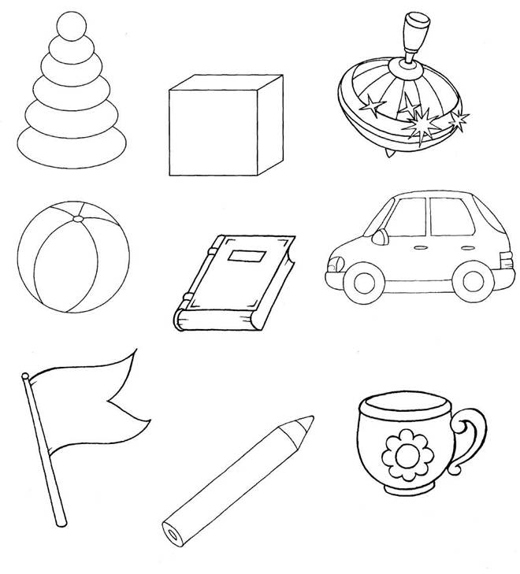
- Найди и раскрась картинку, на которой яблоко слева от вазы, а груша справа. Как расположены предметы на остальных рисунках?

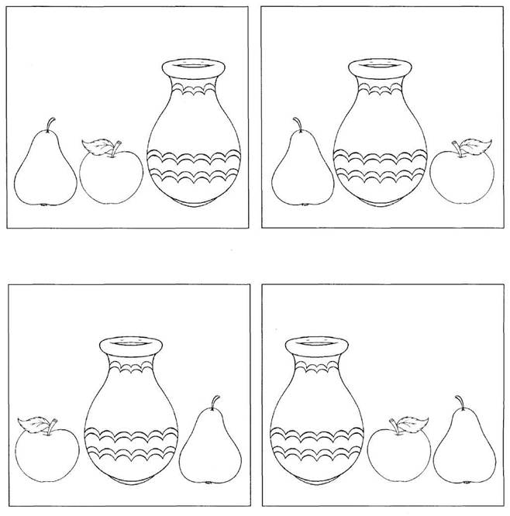
- Какие предметы подходят друг другу? Соедини их линиями и раскрась в одинаковые цвета. Расскажи, чем эти предметы подходят друг другу.

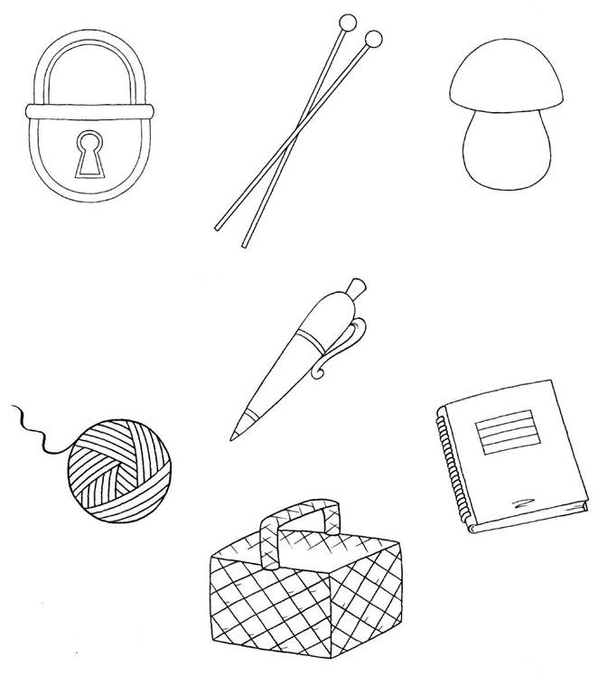
- На какие звуки начинаются названия этих предметов? Соедини линиями предметы, названия которых начинаются на один и тот же звук. Раскрась их одинаковым цветом.

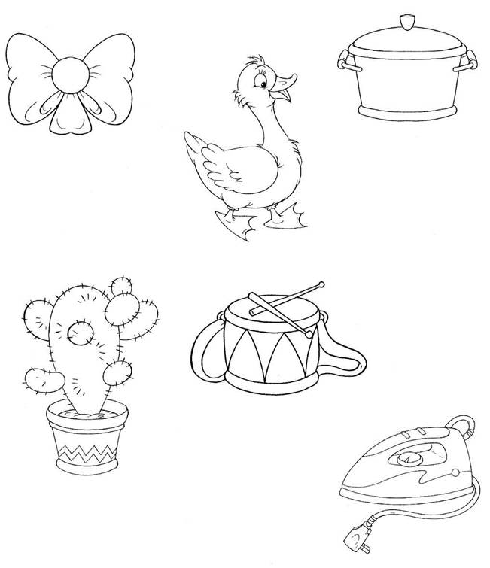
- Назови, что здесь нарисовано. Какая картинка в каждом ряду лишняя (обрати внимание на первые звуки в названиях предметов)? Раскрась картинки.

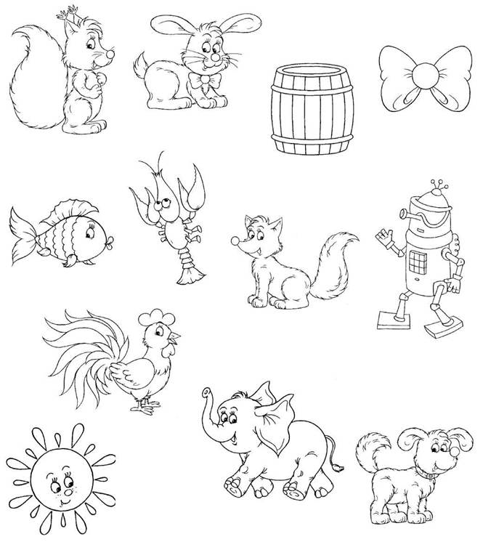
- Назови нарисованные предметы. Расскажи, зачем нужен каждый из них. Раскрась предметы разными цветами.

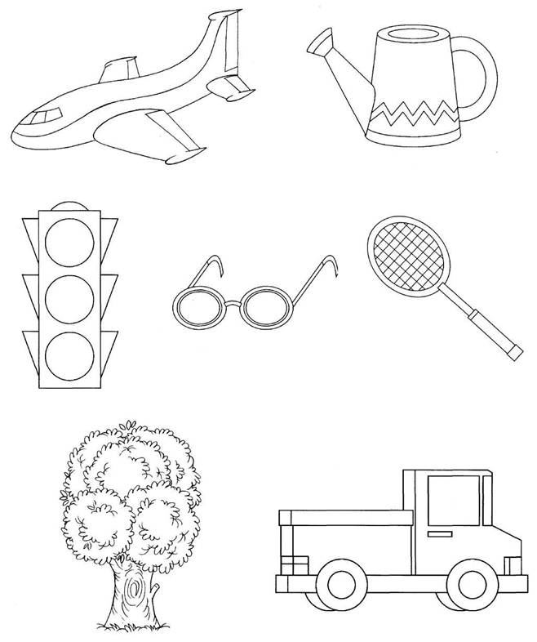
- Раскрась предметы в рамочках. Опиши каждый из них.

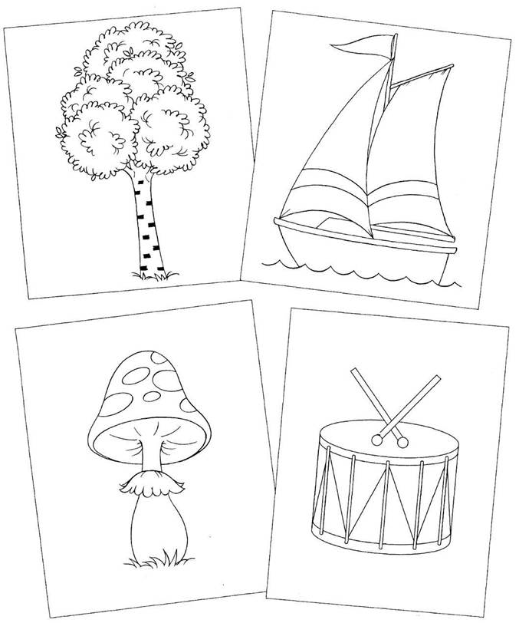

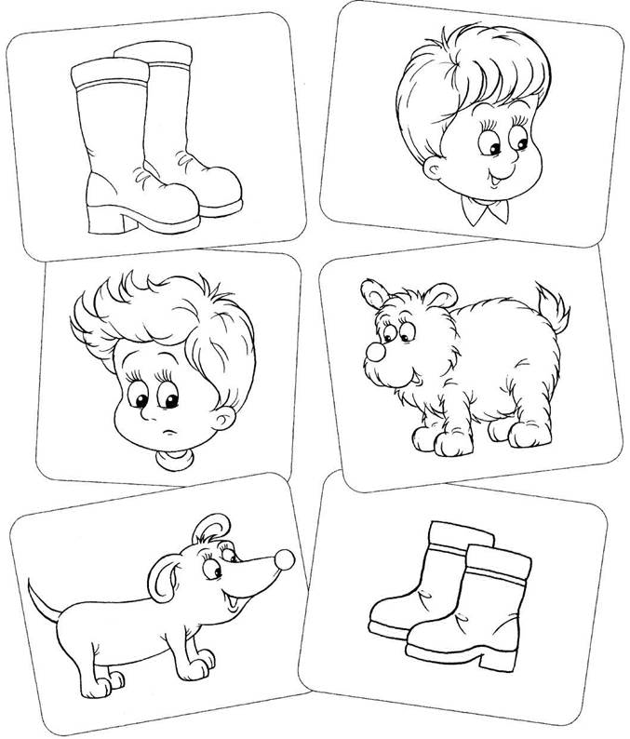
- Раскрась картинки. Подбери к каждой из них соответствующую с противоположным значением (где всё наоборот).

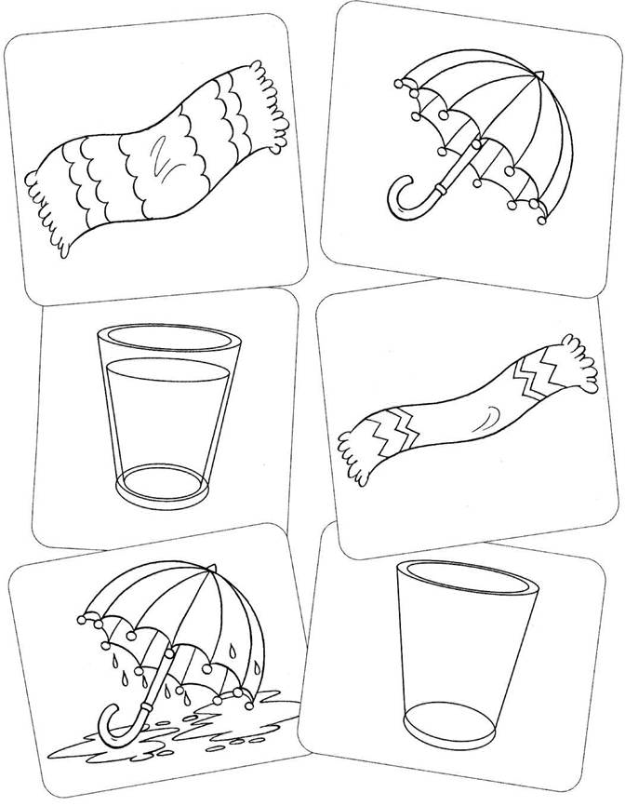
- Как зовут этих сказочных героев? Из каких они сказок? Расскажи, о чём говорится в каждой сказке. Соедини каждого героя линией с нужным ему предметом.

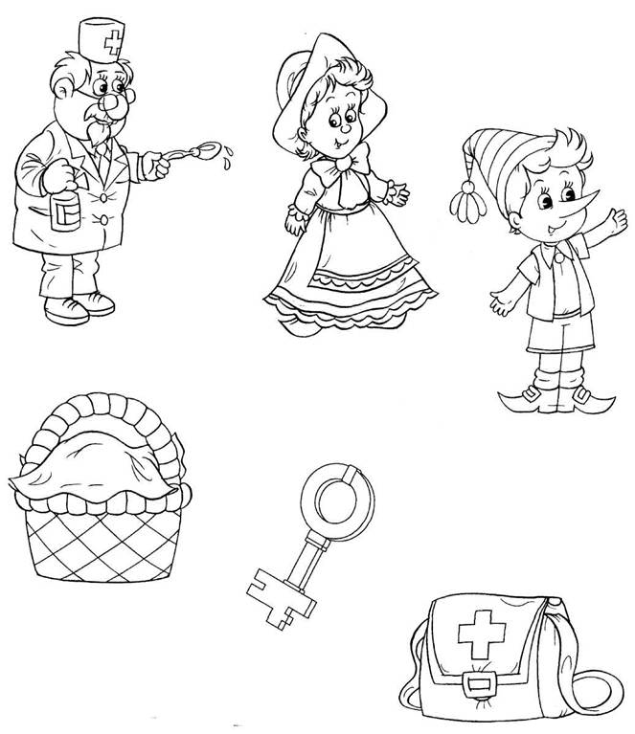
- Чем отличаются друг от друга две верхние картинки? А две нижние? Раскрась всё, что здесь нарисовано.

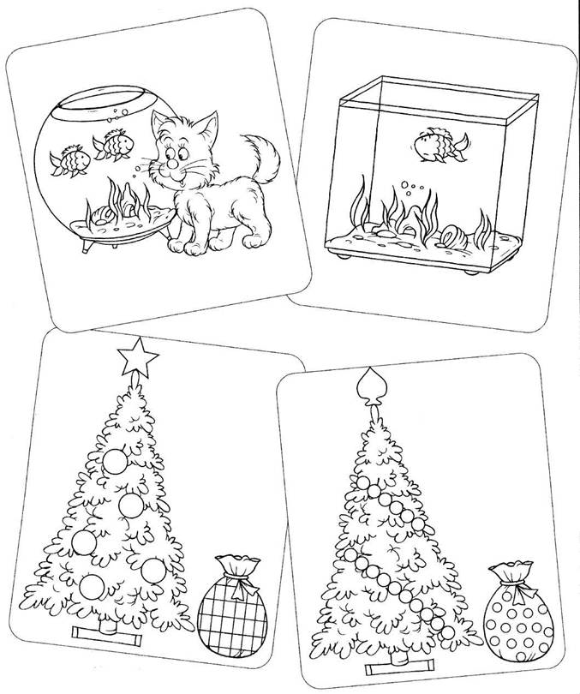
- Расскажи, что делает каждый из зверят. Какие у них инструменты? Раскрась картинку и придумай по ней рассказ.

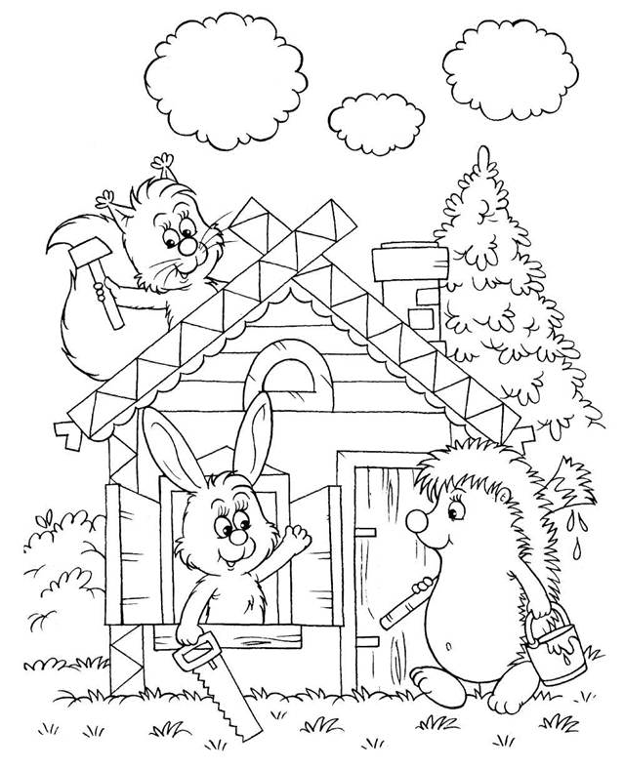
- Посмотри на картинки. Какие картинки подходят друг другу? Что было сначала, а что потом? Придумай рассказы и раскрась картинки.

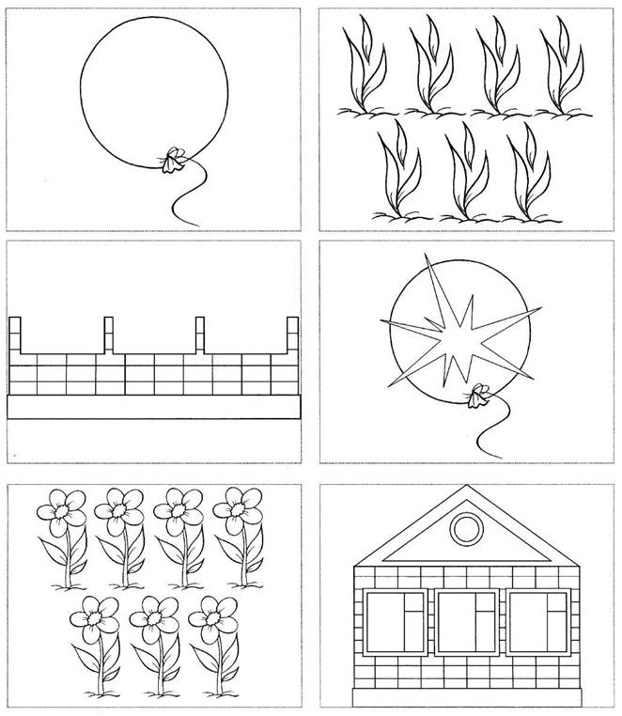
- Раскрась картинку. Придумай по ней интересный рассказ.
